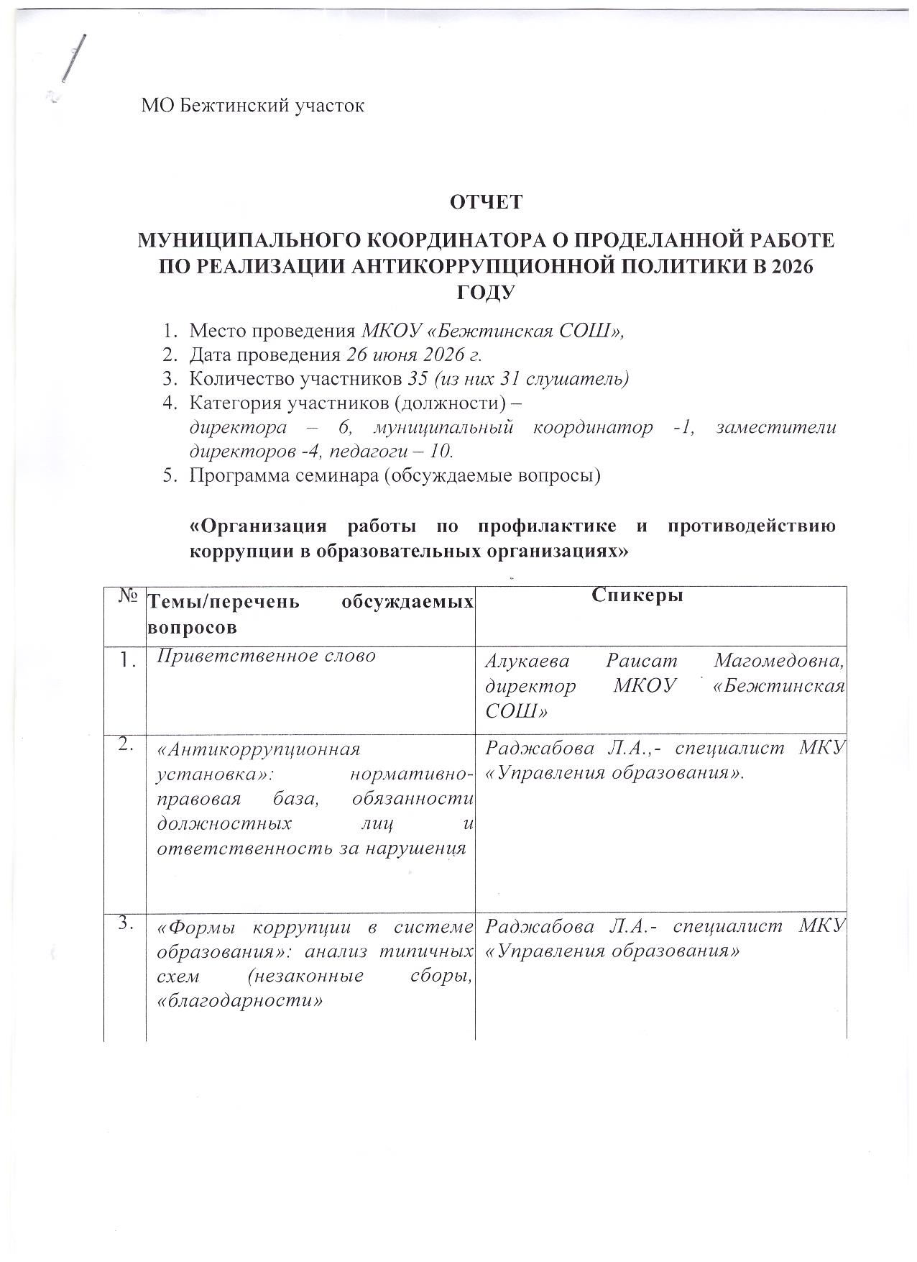
МКУ «УПРАВЛЕНИЕ ОБРАЗОВАНИЯ» МО «БЕЖТИНСКИЙ УЧАСТОК»
ПРОЕКТНАЯ РАБОТА
на тему
«Виды коррупционных действий, предупреждение и предотвращение коррупции в 00»
Выполнила:

Раджабова Л.А. ,
Бежта 2026г.

СОДЕРЖАНИЕ
Введение
- Понятие и виды коррупционных действий в образовательной среде
- Причины распространения коррупции в 00
З. Нормативно-правовое регулирование противодействия коррупции
- Система предупреждения коррупции в образовательной организации
- Механизмы предотвращения коррупционных проявлений
- Алгоритм действий при выявлении признаков коррупции Заключение
Список источников
Приложения (памятки, анкеты, локальные акты)
ВВЕДЕНИЕ
Актуальность темы. Коррупция в системе образования представляет собой одну из наиболее опасных угроз для качества обучения, социальной справедливости и доверия граждан к государственным институтам. Незаконные сборы с родителей, фальсификация результатов аттестации, нецелевое использование бюджетных средств, конфликт интересов педагогических работников — эти явления требуют системного и последовательного противодействия на всех уровнях управления.
Цель проекта: систематизация знаний о видах коррупционных действий в образовательных организациях и разработка практических рекомендаций по их предупреждению и предотвращению.
Задачи проекта:
- Классифицировать основные виды коррупционных проявлений в 00.
- Выявить причины и условия, способствующие коррупции. З. Изучить нормативно-правовую базу противодействия коррупции.
- Разработать модель системы профилактики коррупции в школе.
- Создать алгоритм действий для педагогических работников и руководителей при выявлении коррупциогенных ситуаций.
Объект исследования: анлмкоррупционная деятельность в образовательных организациях.
Предмет исследования: виды коррупционных действий, меры предупреждения и предотвращения коррупции в 00.
Методы исследования: анализ нормативных документов, анкетирование, наблюдение, обобщение практического опыта.
1. ПОНЯТИЕ И ВИДЫ КОРРУПЦИОННЫХ ДЕЙСТВИЙ В ОБРАЗОВАТЕЛЬНОЙ СРЕДЕ
1.1. Легальное определение коррупции
Согласно Федеральному закону от 25.12.2008 .У(2 273-ФЗ «О противодействии коррупции», коррупция — это:
злоупотребление служебным положением; дача и получение взятки; коммерческий подкуп; иное незаконное использование должностным лицом своих полномочий вопреки законным интересам общества и государства. .2. Классификация коррупционных действий в 00
Вид коррупции Конкретные проявления
Бытовая (мелкая) Требование «благодарностей» от родителей за прием в школу, перевод в другой класс, выставление положительной оценки, решение организационных вопросов
Административная (бюджетная) Нецелевое использование средств субсидии, завышение цен при закупках, фиктивные трудовые договоры, присвоение имущества
Академическая (образовательная) Фальсификация результатов аттестации, платные услуги под видом «внеурочной деятельности», продажа готовых работ
Конфликт интересов Ситуация, при которой педагог или руководитель осуществляет деятельность в личных интересах вопреки интересам обучающихся и школы (например, репетиторство у своих учеников за плату) Служебный ПОДЛОГ Внесение ложных сведений в табели учета рабочего времени, приказы, отчетные документы
Незаконные сборы Систематические денежные сборы с родителей на «ремонт», «охрану», «подарки», «хозяйственные нужды» без законных оснований
2. ПРИЧИНЫ РАСПРОСТРАНЕНИЯ КОРРУПЦИИ В ОО
На основе анализа практики и научной литературы выделены следующие причины:
- Недостаточный уровень правовой культуры педагогов и родителей.
- (Укутствие прозрачности финансово-хозяйственной деятельности школы.
З. Бюрократическая нагрузка и несовершенство процедур. 4. Низкая заработная плата педагогических работников (толчок к неформальным доходам У.
S Безнаказанность за мелкие корру пционные просп ггк-;т.
6. Зависимость учреждений от родительских взносов при дефиците бюджетного финансирования.
З. НОРМАТИВНО-ПРАВОВОЕ РЕГУЛИРОВАНИЕ ПРОТИВОДЕЙСТВИЯ КОРРУПЦИИ
Основные документы, регламентирующие антикоррупционную деятельность в 00:
НПА Содержание
ФЗ № 273-ФЗ от 25.12.2008 Базовый закон о противодействии коррупции ФЗ «Об образовании в РФ» Уе 273-ФЗ Статьи о финансовой дисциплине и прозрачности
Национальный план противодействия коррупции Ежегодные поручения Президента РФ
Приказы Минпросвещения РФ Ведомственные требования по антикоррупционной работе
Локальные акты 00 Антикоррупиионная политика, кодексы этики, положения о конфликте интересов
- СИСТЕМА ПРЕДУПРЕЖДЕНИЯ КОРРУПЦИИ В ОБРАЗОВАТЕЛЬНОЙ ОРГАНИЗАЦИИ
4.1. Организационные меры
- Назначение ответственного лица за антикоррупционную работу.
- Создание комиссии по противодействию коррупции.
- Разработка и утверждение Плана антикоррупционных мероприятий на учебный год.
- Проведение внутреннего финансового контроля.
  - Информационно-просветительские меры
Размещение на сайте школы раздела «Противодействие коррупции».
Проведение классных часов, родительских собраний с антикоррупционной тематикой.
Выпуск памяток и буклетов для участников образовательных отношений.
Информирование о «горячих ЛИНИЯХ» и способах сообщения о фактах коррупции.
  - Кадровые меры
Проверка кандидатов на должности на наличие конфликта интересов.
Регулярное повышение квалификации педагогов в части антикоррупционного законодательства.
Включение антикоррупционных требований в трудовые договоры.
5. МЕХАНИЗМЫ ПРЕДОТВРАЩЕНИЯ КОРРУПЦИОННЫХ ПРОЯВЛЕНИЙ
. Антикоррупционная экспертиза локальных актов — выявление норм, способствующих коррупции.
2. Прозрачность закупочных процедур — конкурсные механизмы, публикация планов закупок.
З. Открытость отчетности — регулярное размещение сведений о доходах руководителя (в соответствии с законом).
- Анонимные каналы обратной связи — ящики доверия, электронная почта для обращений.
- Внутренние проверки — ревизии соблюдения антикоррупционных требований не реже раза в год.
- Разъяснительная работа с родителями — информирование о запрете на принудительные сборы.
6. АЛГОРИТМ ДЕЙСТВИЙ при ВЫЯВЛЕНИИ ПРИЗНАКОВ КОРРУПЦИИ
- Зафиксировать факт — документировать (письменное обращение, журнал учета, скриншот).
- Информировать руководителя (директора 00 или Управление образования).
З. Обратиться в уполномоченные органы (прокуратура, правоохранительные органы, горячая линия Минпросвещения).
- Обеспечить конфиденциальность заявителя (по требованию).
- Дождаться официального ответа и принять меры по результатам проверки.
ЗАКЛЮЧЕНИЕ
Реализация антикоррупционной политики в образовательных организациях — это непрерывный процесс, включающий организационные, правовые, кадровые и просветительские мероприятия. Проведенный анализ позволил:
систематизировать виды коррупционных действий, характерных для сферы образования; определить основные причины и условия их возникновения; разработать практические рекомендации по профилактике и предотвращению коррупции.
Ключевые выводы:
- эффективность борьбы с коррупцией напрямую зависит от открытости и подотчетности руководства 00; просвещение всех участников образовательного процесса является основой формирования антикоррупционной культуры

- систематический контроль и регулярный аудит способствуют снижению рисков коррупционных проявлений.
Предлагаемые меры на перспективу:
- внедрение электронного документооборота для минимизации
«человеческого фактора»;
- расширение практики независимой оценки качества образования; • усиление взаимодействия с родительскими советами и общественными наблюдателями.
СПИСОК ИСПОЛЬЗОВАННЫХ ИСТОЧНИКОВ
. Федеральный закон от 25.12 2008 № 273-ФЗ «О противодействии коррупции».
- Федеральный закон от 29.12.2012 № 273-ФЗ «Об образовании в Российской Федерации».
- Национальный план противодействия коррупции на 2024—2026 гг. (утв.
Президентом РФ).
- Методические рекомендации Минпросвещения РФ по организации антикоррупционной работы в 00.
- Локальные акты МКОУ «Бежтинская СОШ» (Устав, Положение об антикоррупционной политике).
- Материалы семинара-совещания от 26.06.2026 (Управление образования).


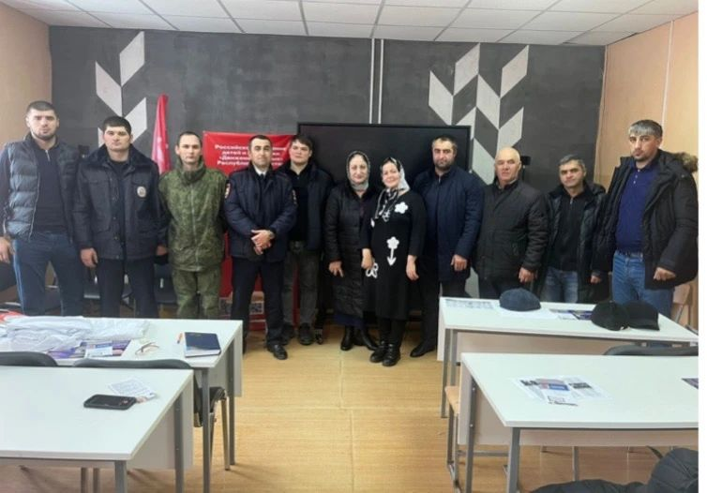
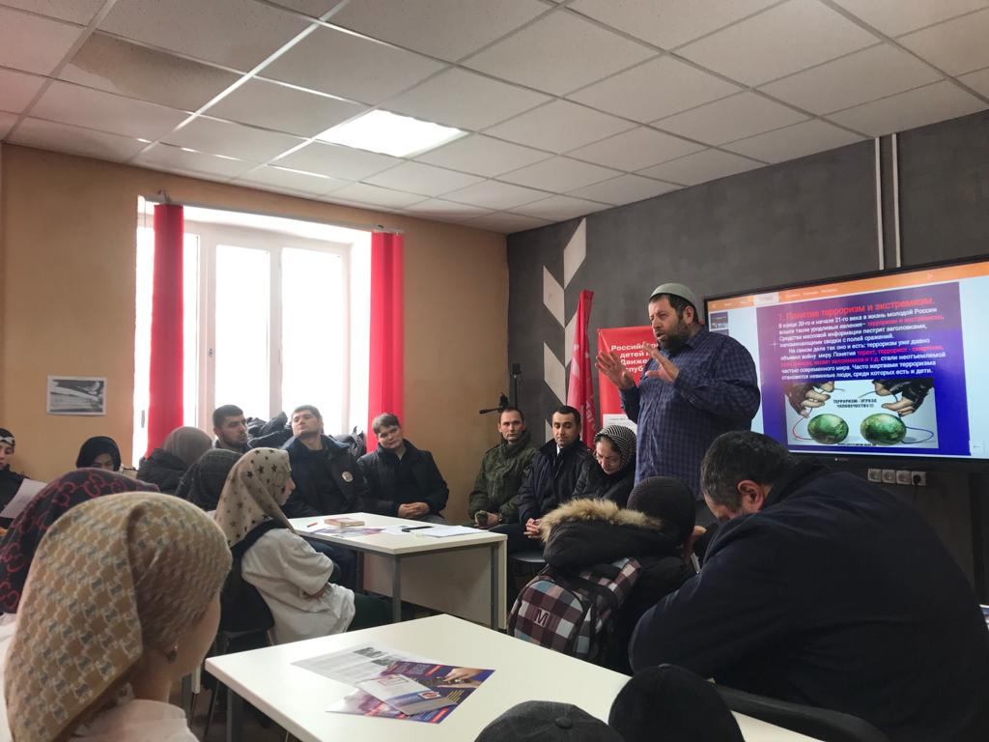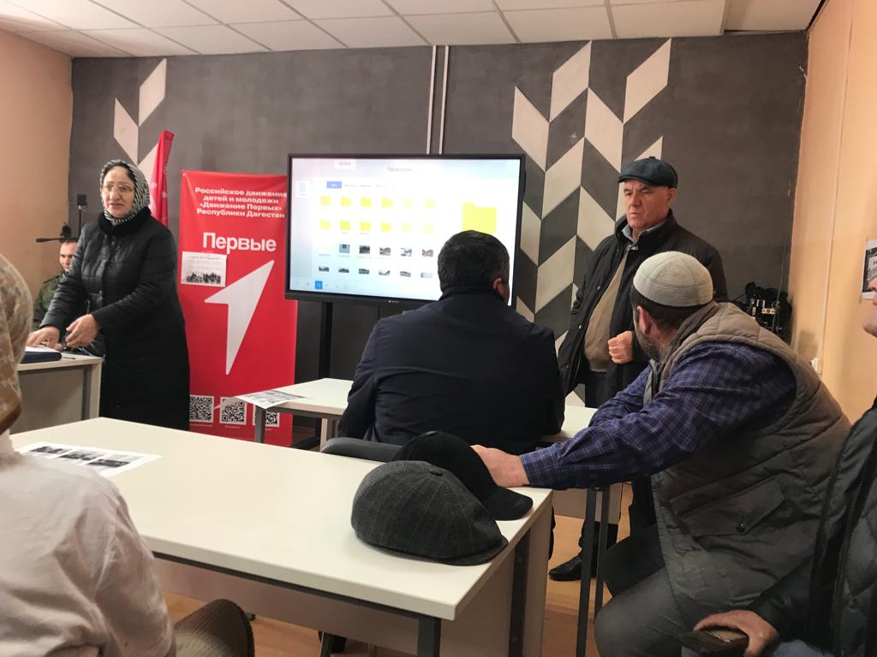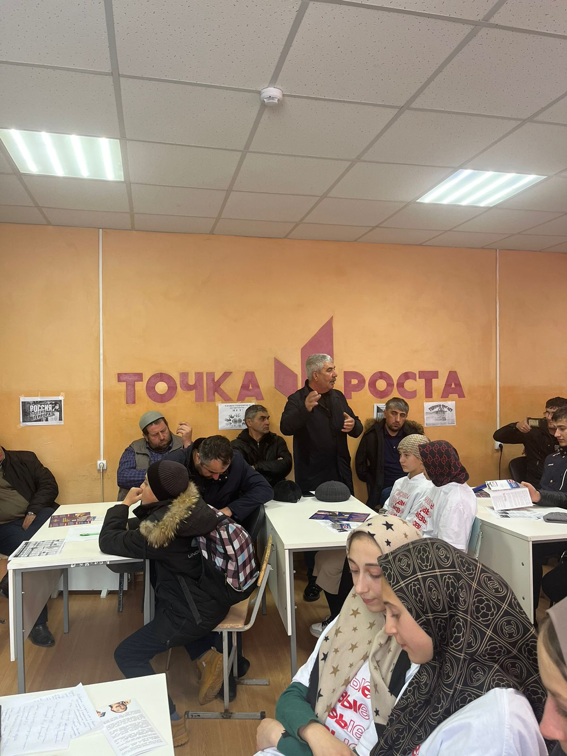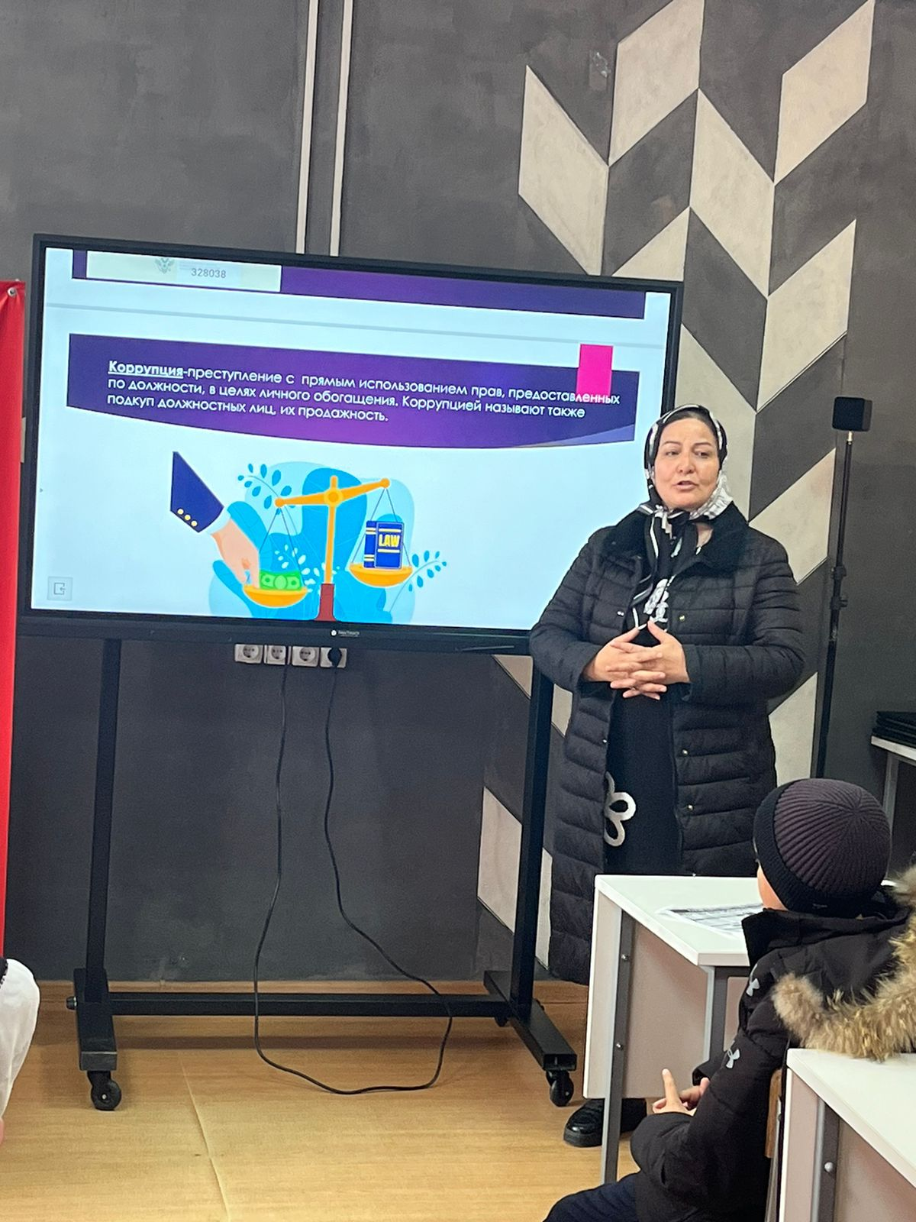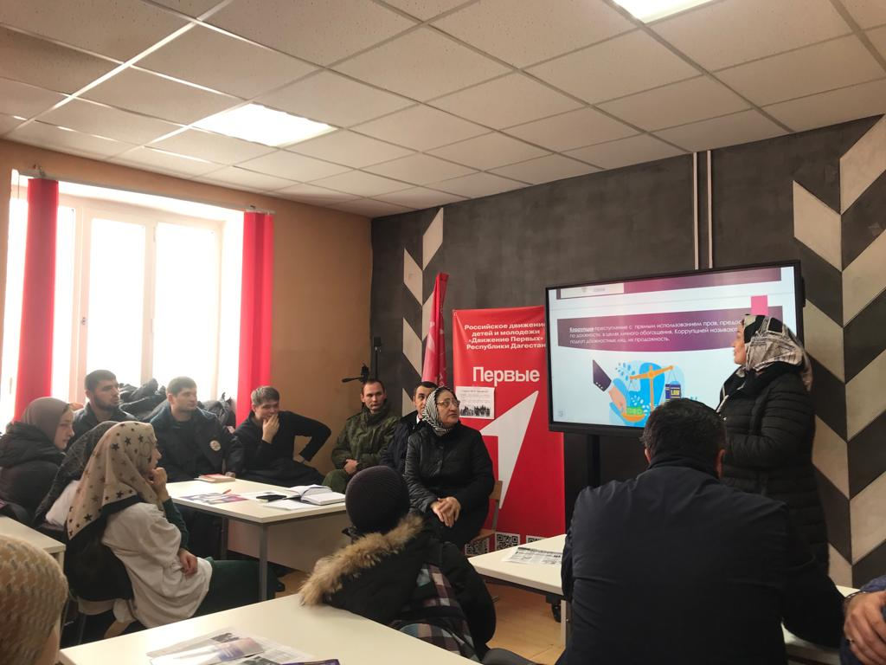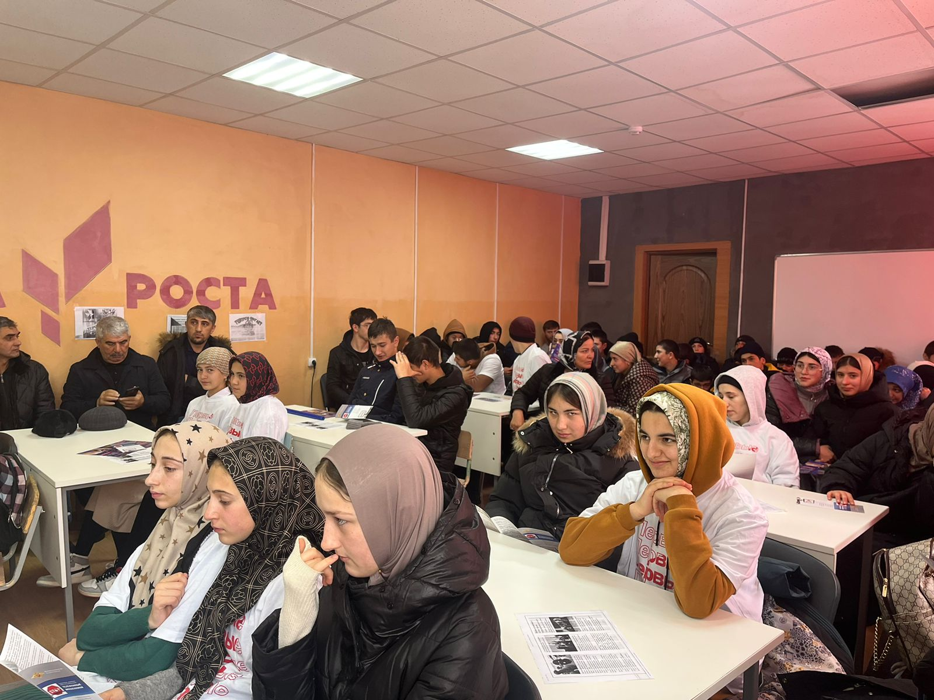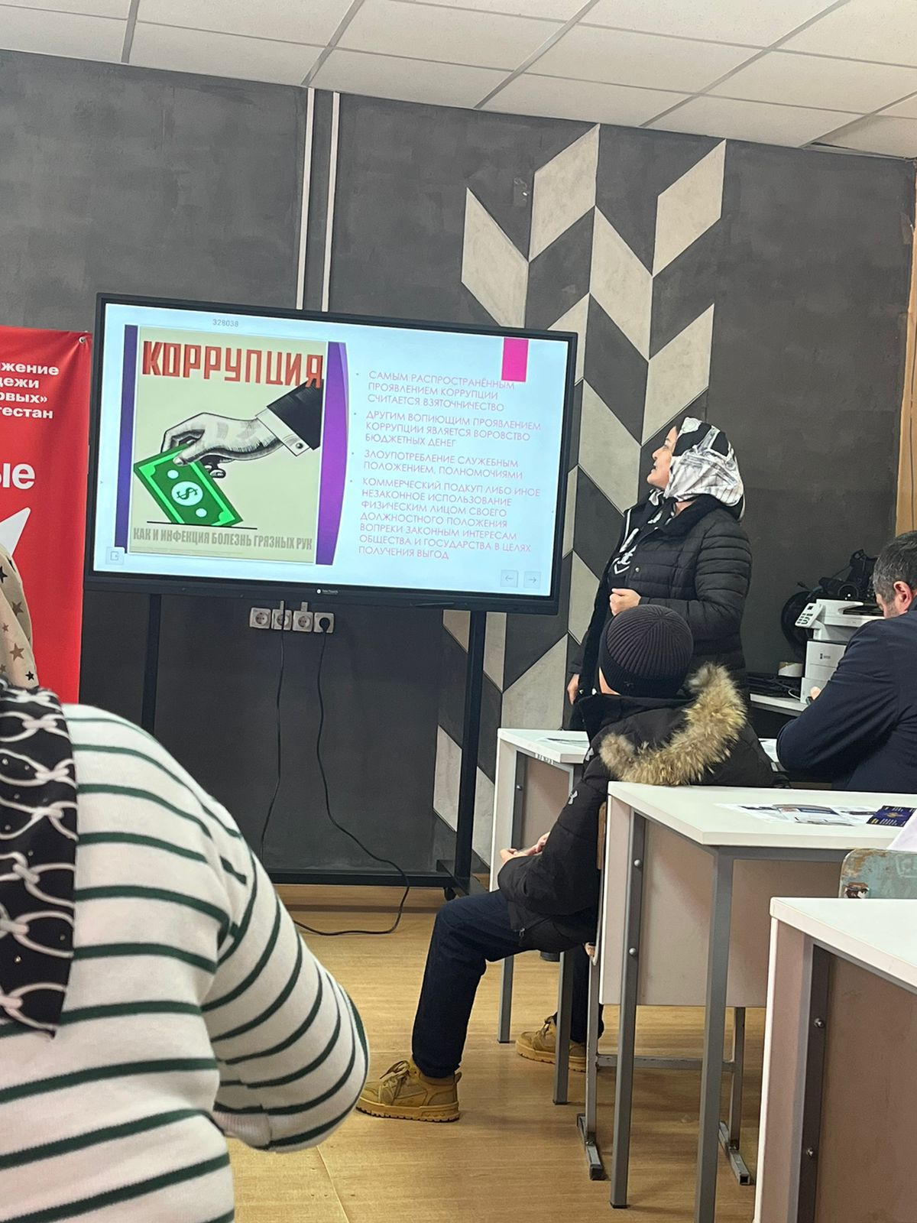
Автор проекта Раджабова Л.А.
Дата: 03 июля 2026 г.

